Объект социальной защиты населения
МУ «Центр помощи детям «Надежда» г. Магнитогорска, ул. Галиуллина, д.29/2

Территория, прилегающая к зданию

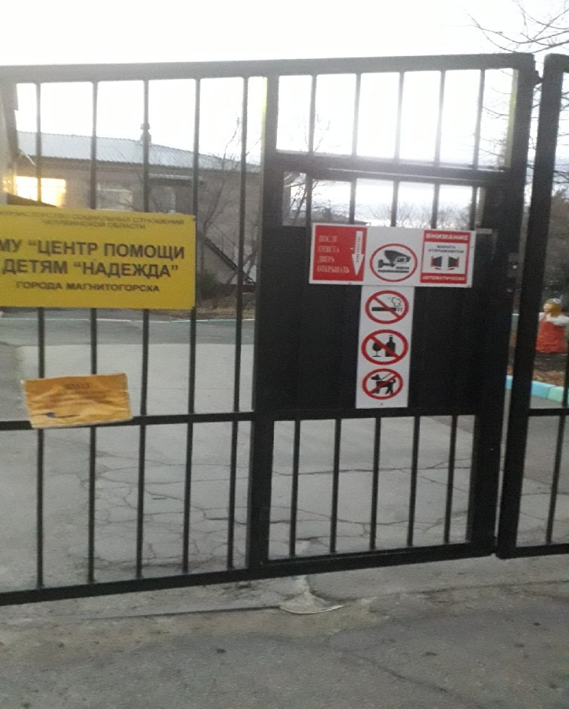  Фото 1.  Вход на территорию | 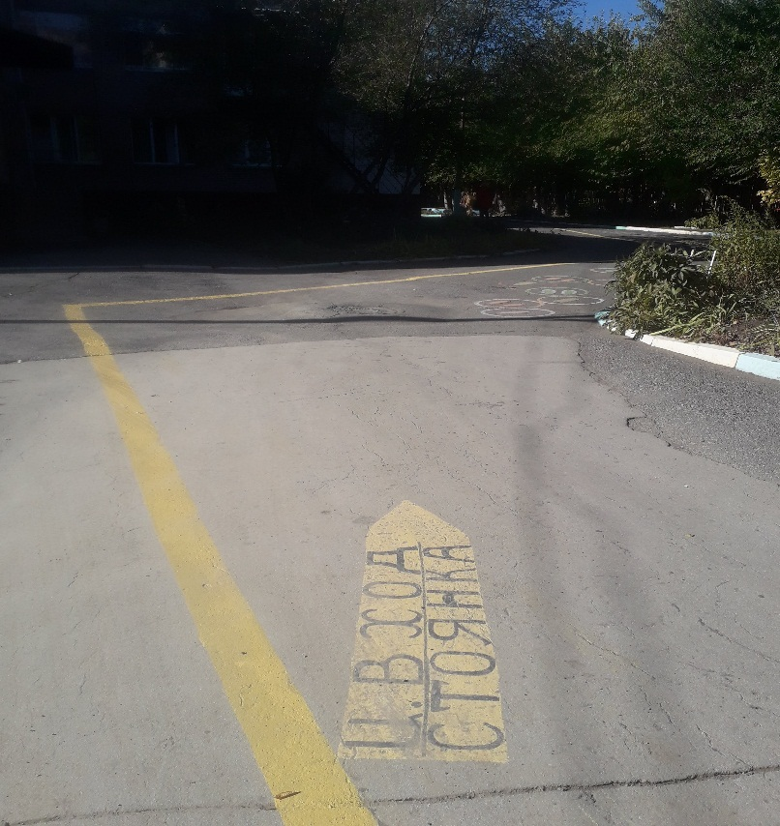  Фото 2.  Путь движения на территории
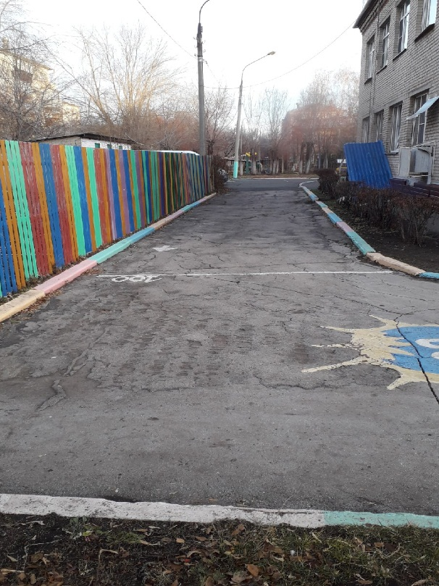  Фото 3.  Путь движения на территории | 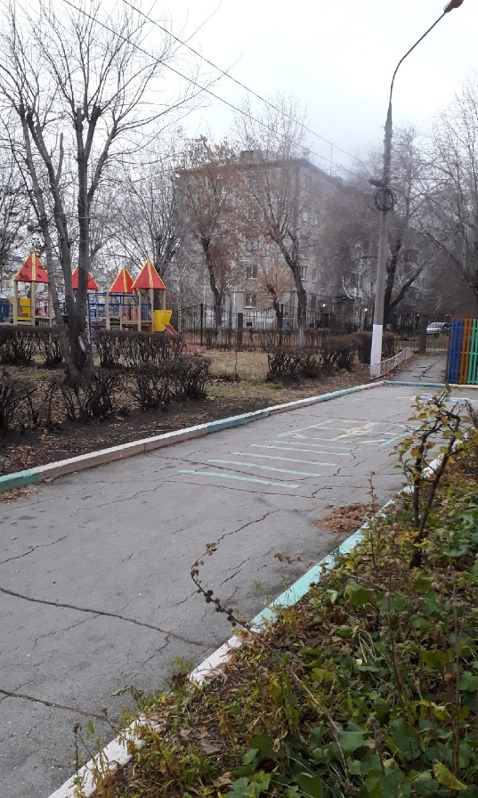  Фото 4.  Путь движения на территории

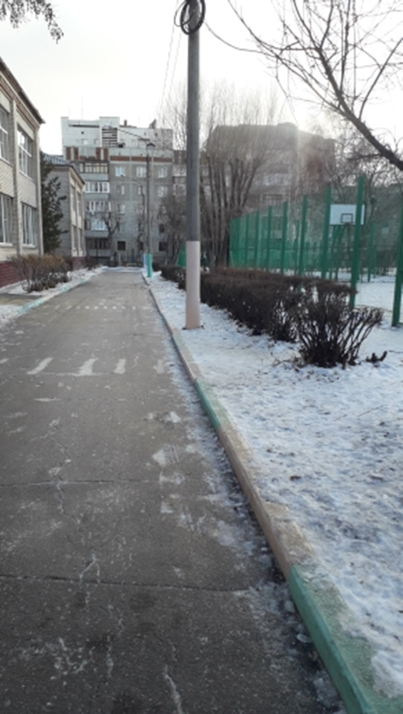  Фото 5.  Путь движения на территории на спортивную площадку | 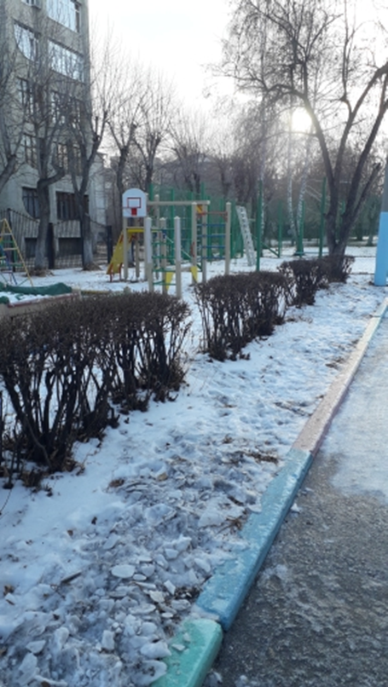  Фото 6.  Путь движения на территории на детскую площадку
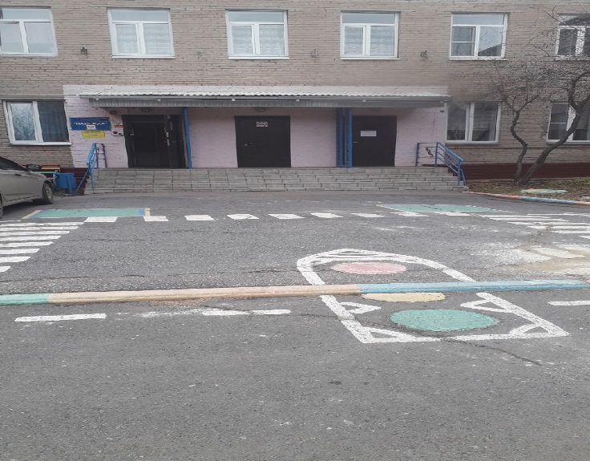  Фото 7.  Входная площадка перед центральным входом. | 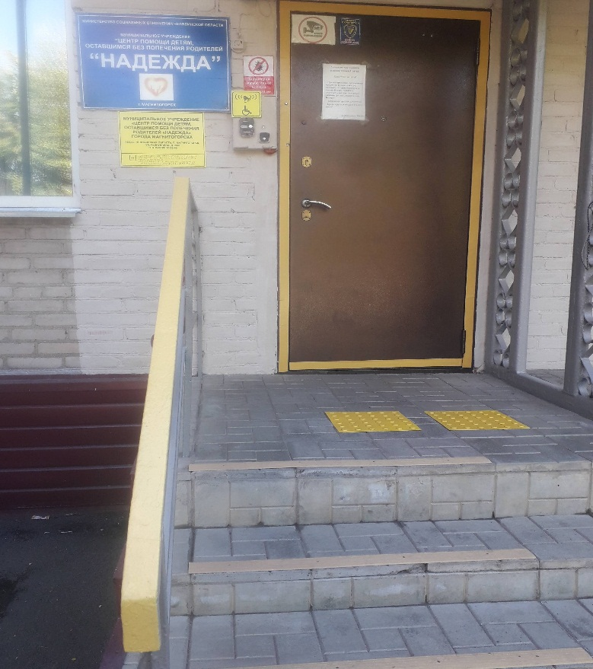  Фото 8.  Центральный вход. Лестница наружная.

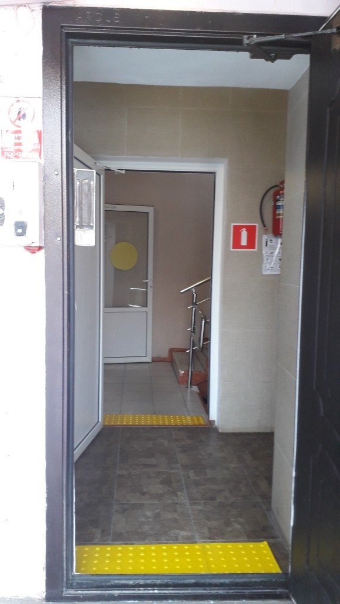  Фото 9.  Тактильные плитки на входной группе | 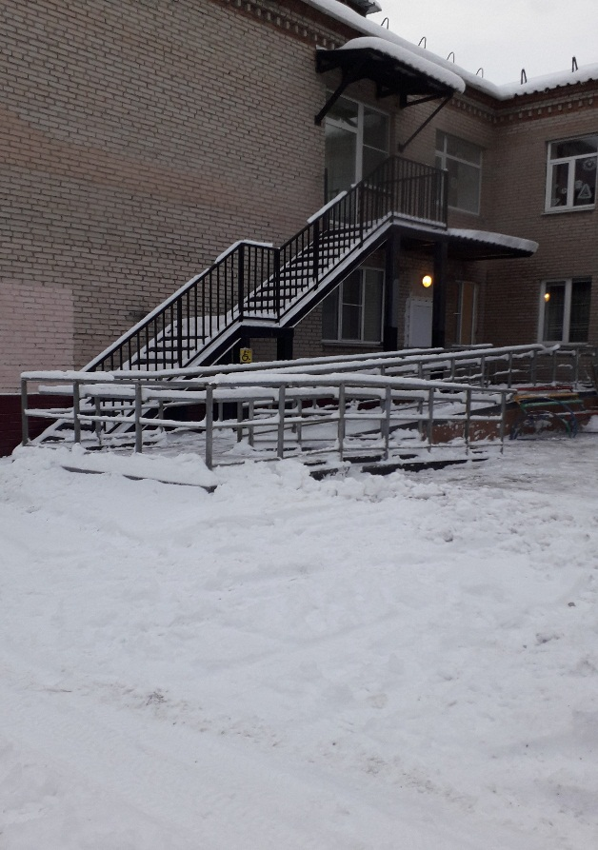  Фото 10.  Пандус наружный
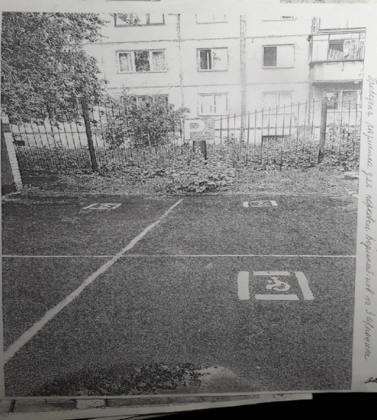  Фото 11.  Автостоянка и парковка | 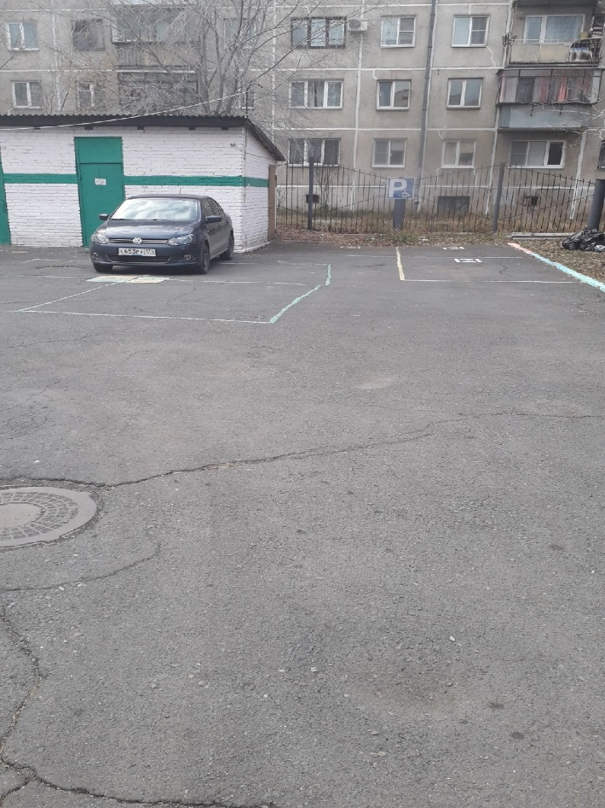

Вход (входы) в здание
Фото 12.  Центральный вход. Лестница наружная. | Фото 13.  Тактильные плитки на входной группе
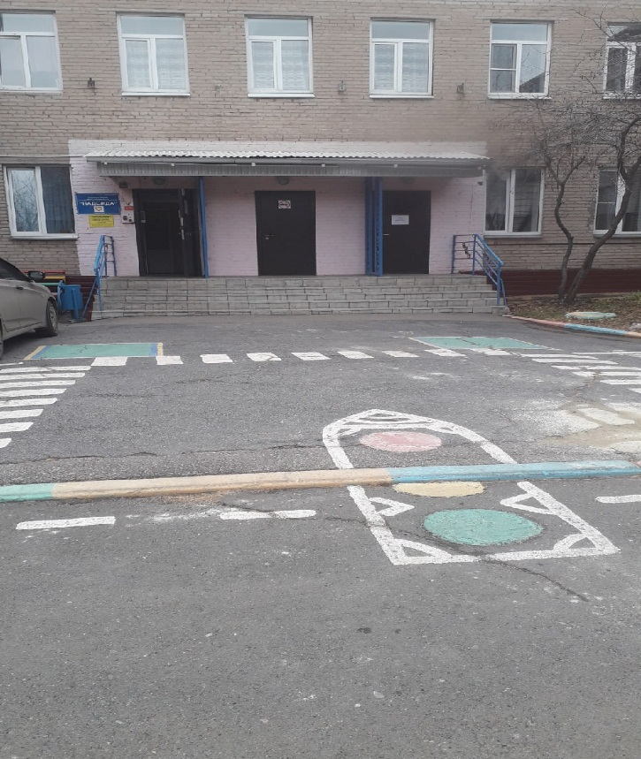  Фото 14.  центральный вход | 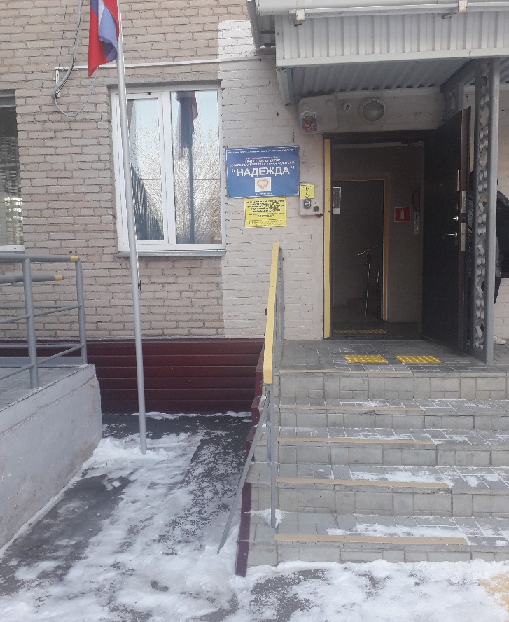  Фото 15.  Дверь входная

Пути движения внутри здания (в том числе пути эвакуации)
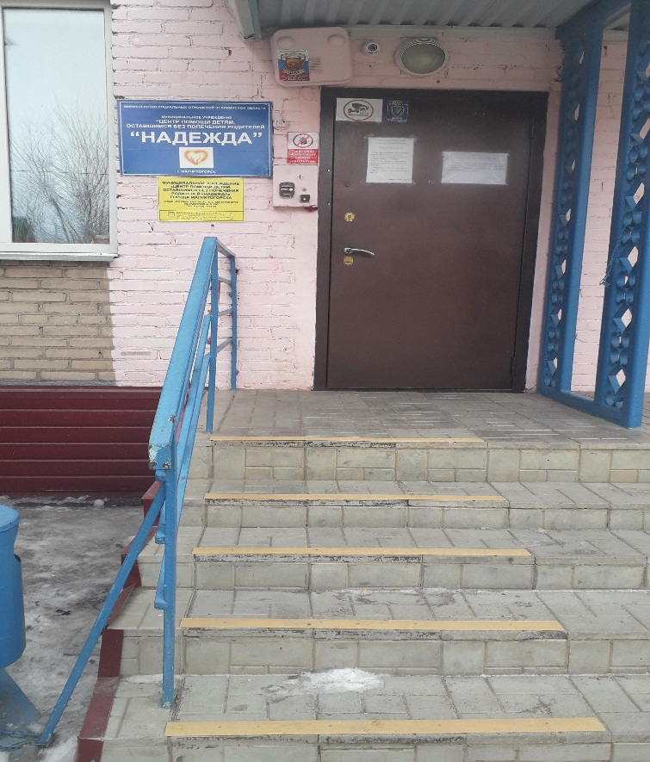  Фото 16.  Центральный вход (путь эвакуации) | 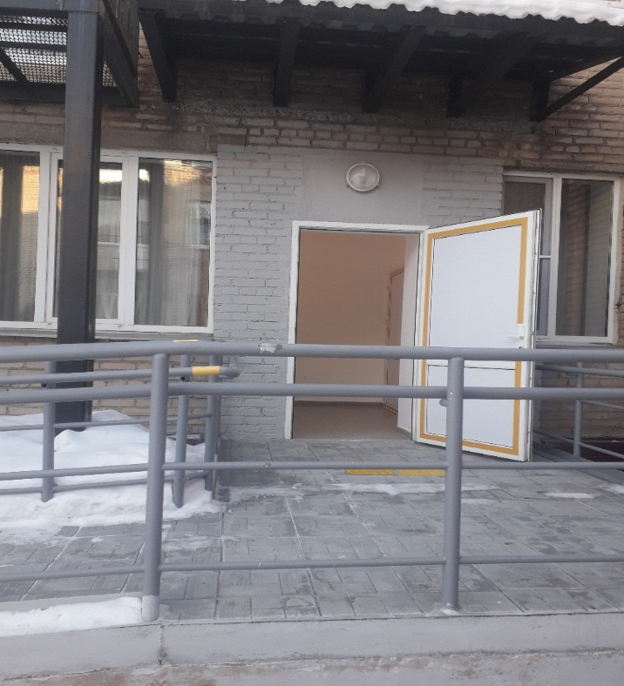  Фото 17.  Путь эвакуации,выход на пандус
Фото 18.  Дверь входная(пожарный выход) | 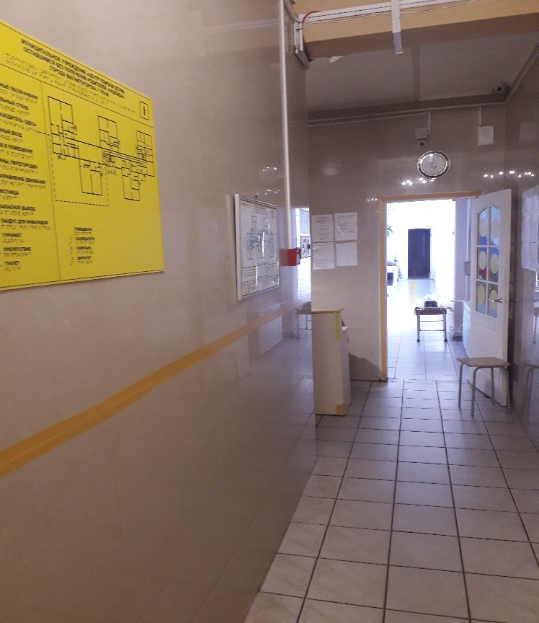  Фото 19.  Коридор 1 этаж (путь эвакуации)
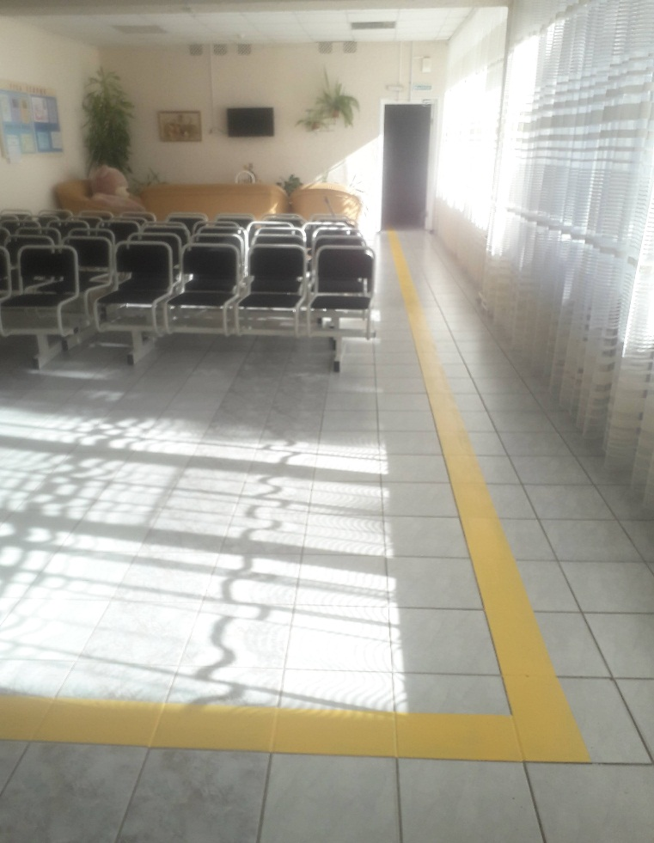  Фото 20.  Зона ожидания зал 1 этаж (путь эвакуации) | 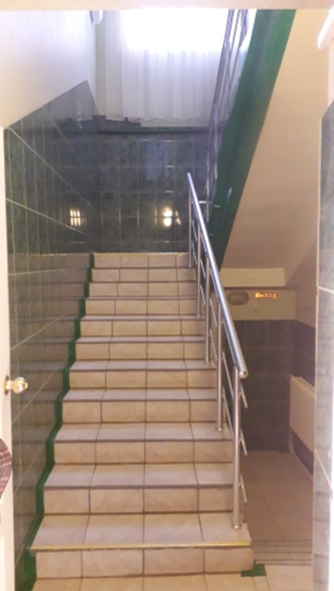  Фото 21.  Лестница внутри здания на 2 этаж (путь эвакуации)
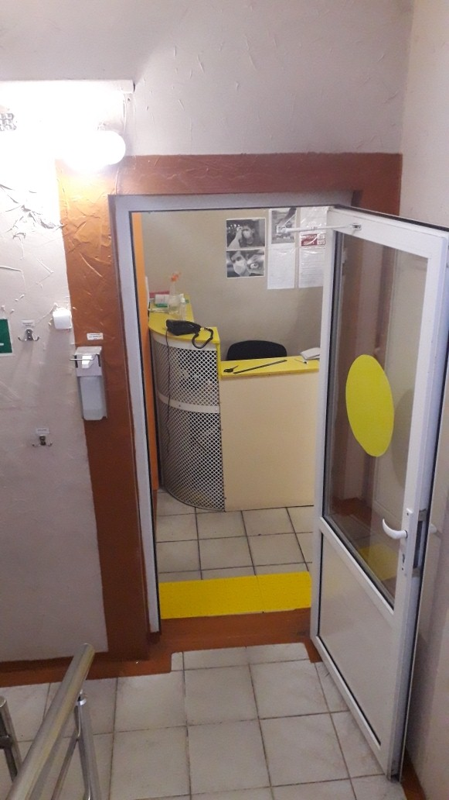  Фото 22  Тактильные знаки на стеклянные фрагменты дверей | 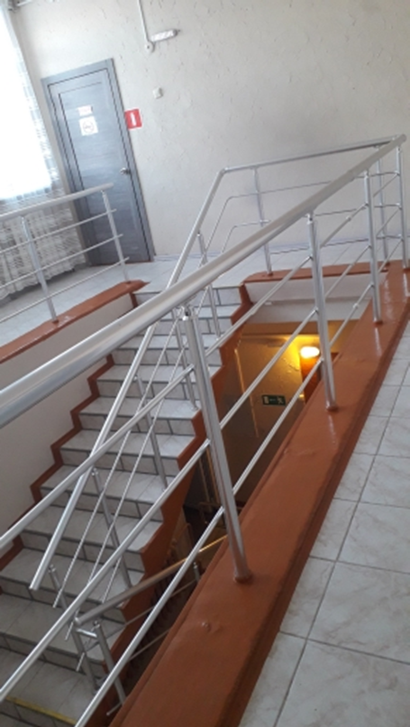  Фото 23.  Центральная лестница на 2 этаж (путь эвакуации)

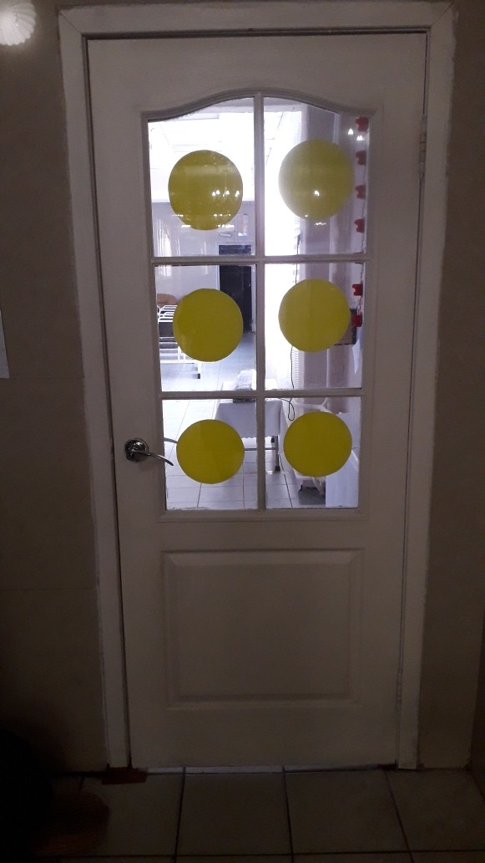  Фото 24.  Тактильные знаки на стеклянные фрагменты дверей | 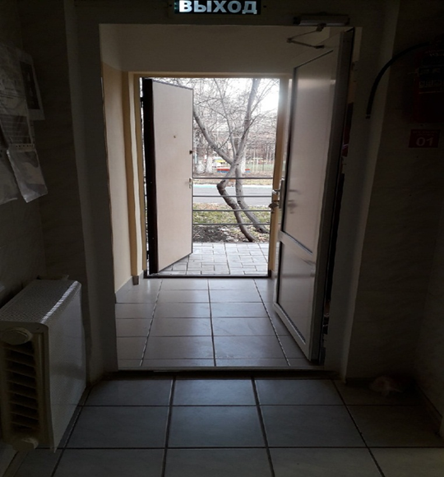  Фото 25.  Пожарный выход, медицинский блок, 1 этаж

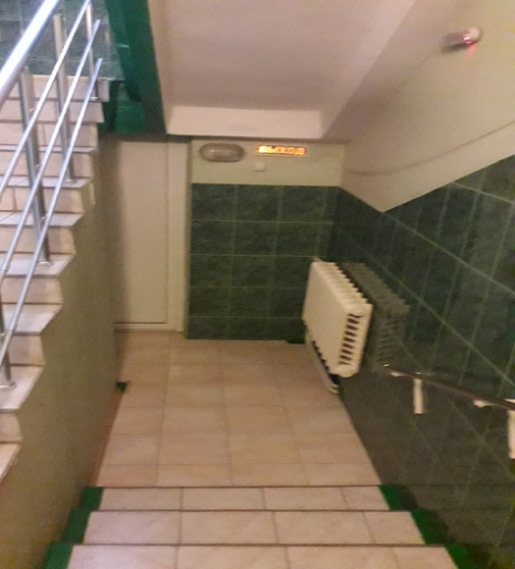  Фото 26.  Пожарный выход с лестницы 2 этажа | 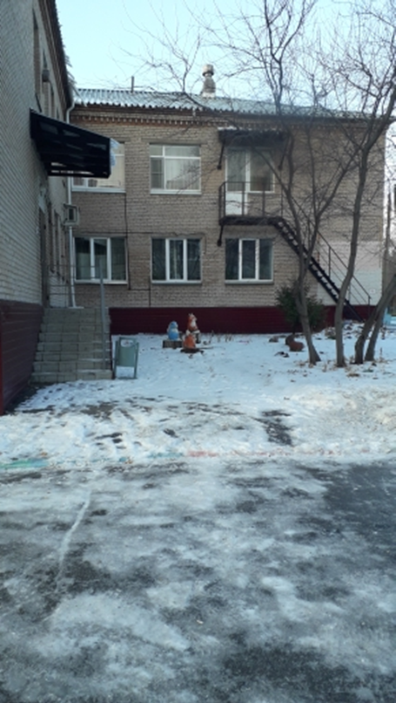  Фото 27.  Пожарный выход со 2 этажа (семья №4),  пожарный выход с 1 этажа (медицинский блок)
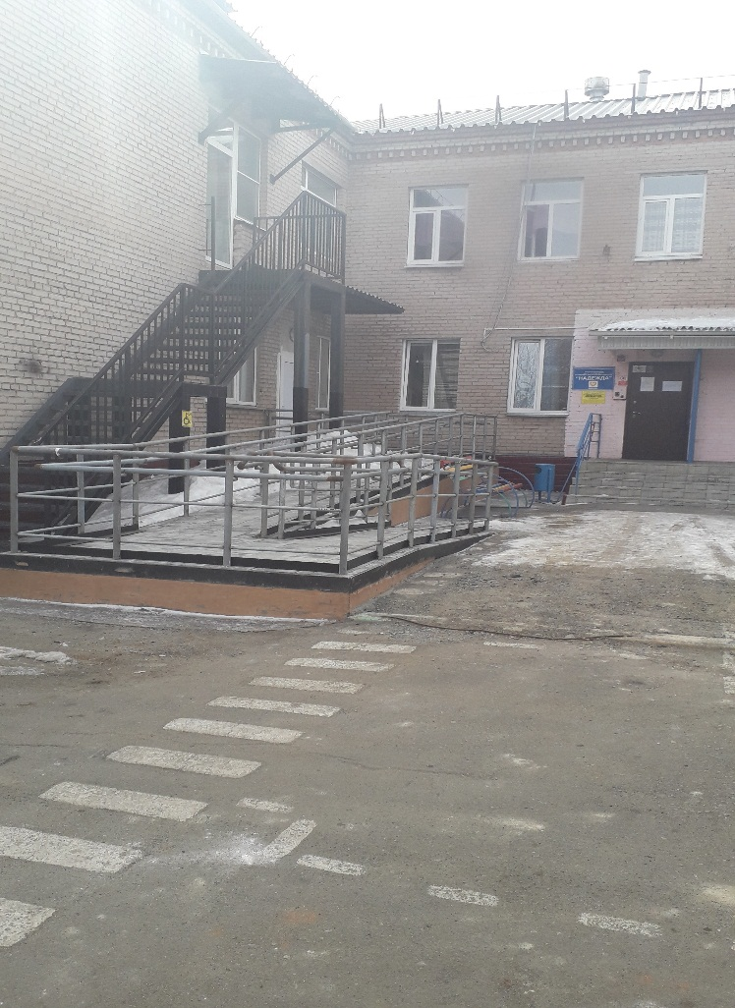

Фото 28.
Пожарный выход со второго этажа

Зона целевого назначения здания (целевого посещения объекта)
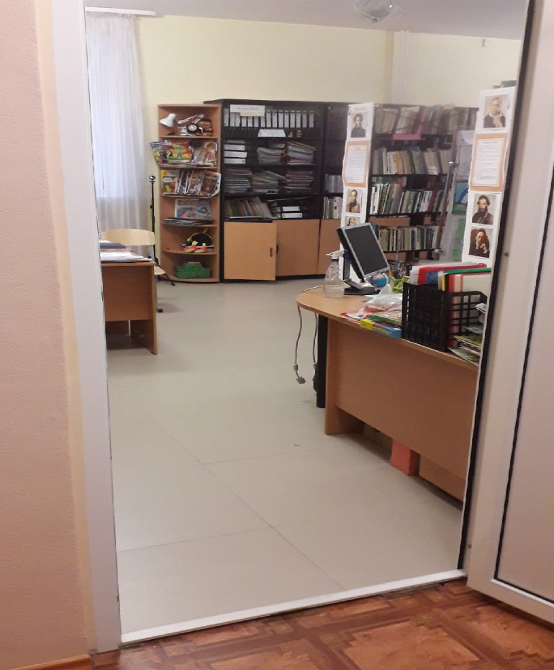  Фото 29.  Библиотека (1 этаж) | 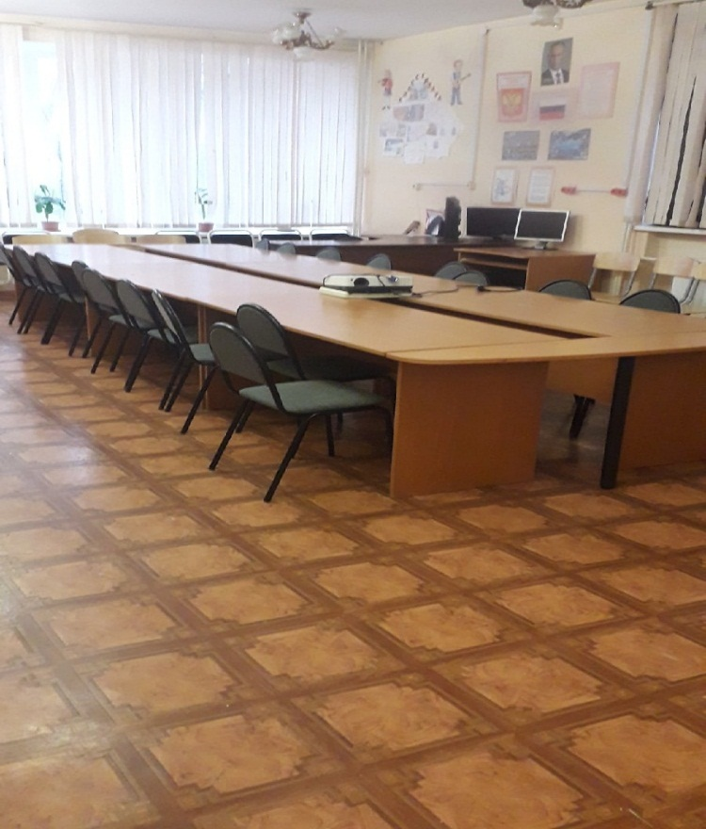  Фото 30.  Компьютерный класс (1 этаж)
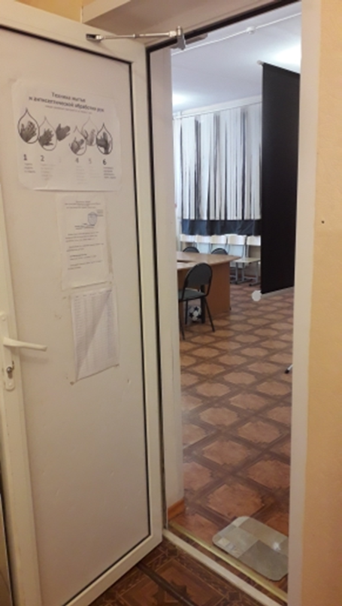  Фото 31.  Вход в компьютерный класс | 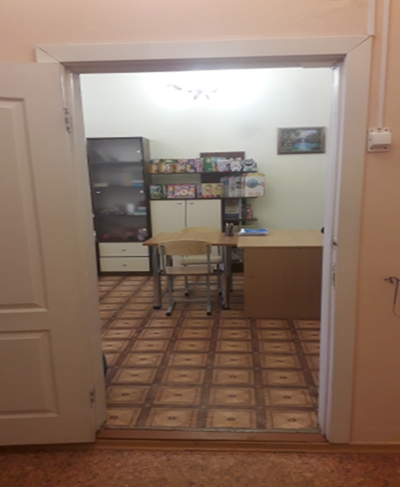  Фото 32.  Кабинет психолога (1 этаж)

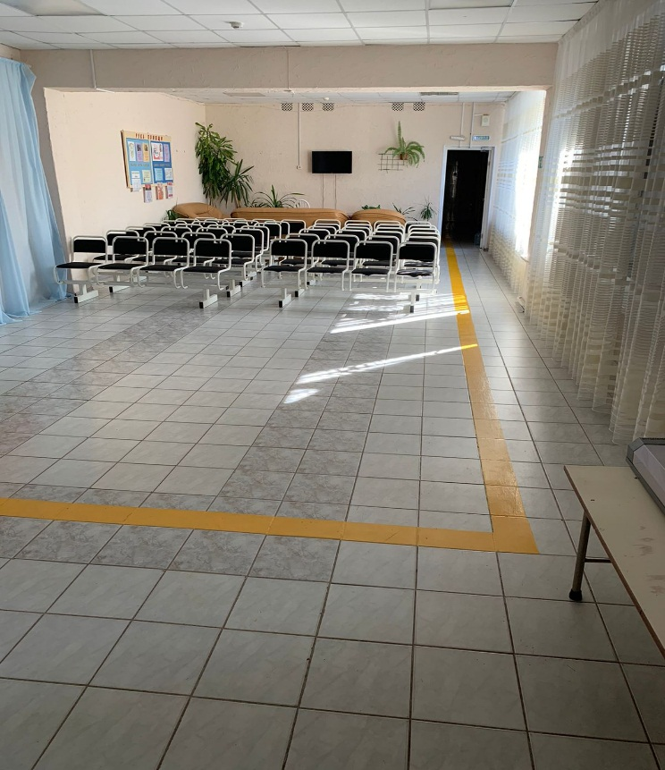  Фото 33.  Зона ожидания | 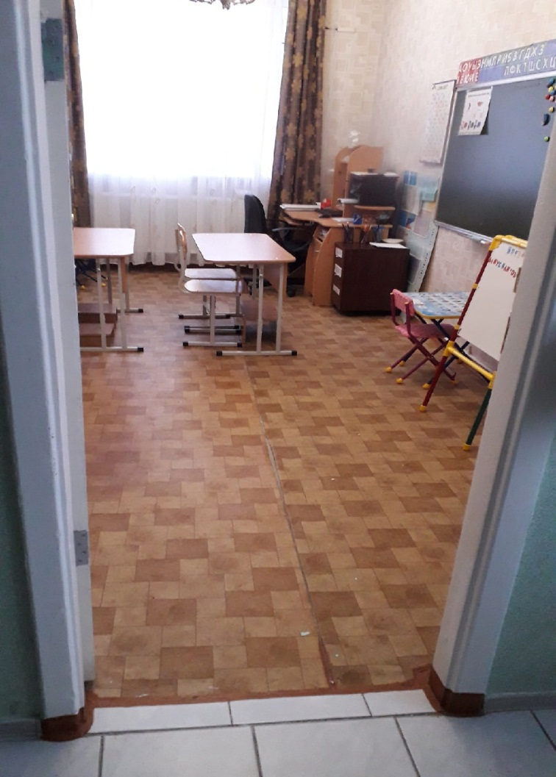  Фото 34.  Кабинет логопеда (2 этаж)
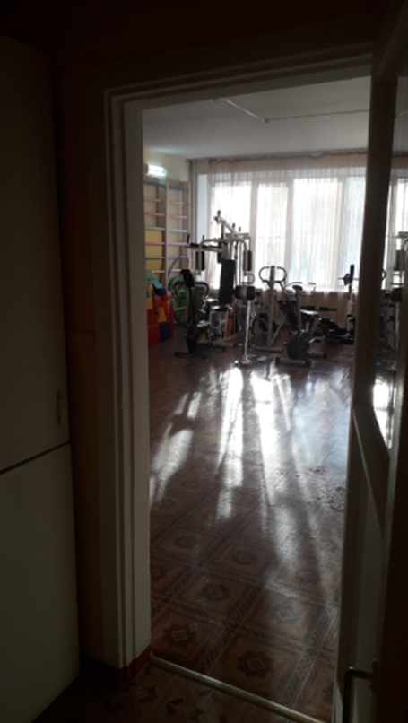  Фото 27.  Спортивный зал (1 этаж) | 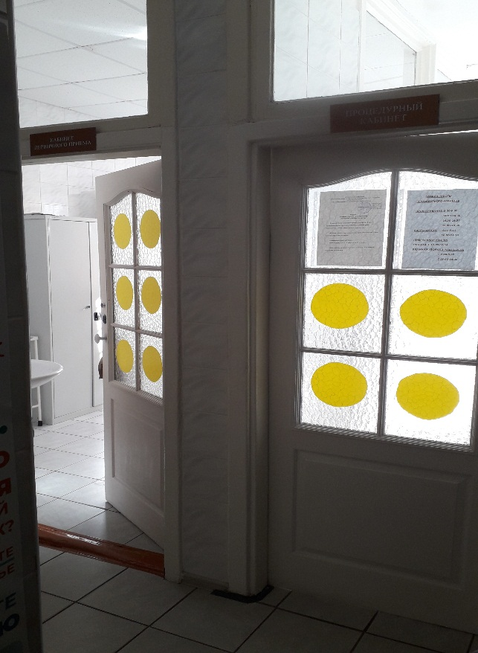  Фото 28. Медблок. Визуальные (тактильные) знаки на стеклянные фрагменты дверей

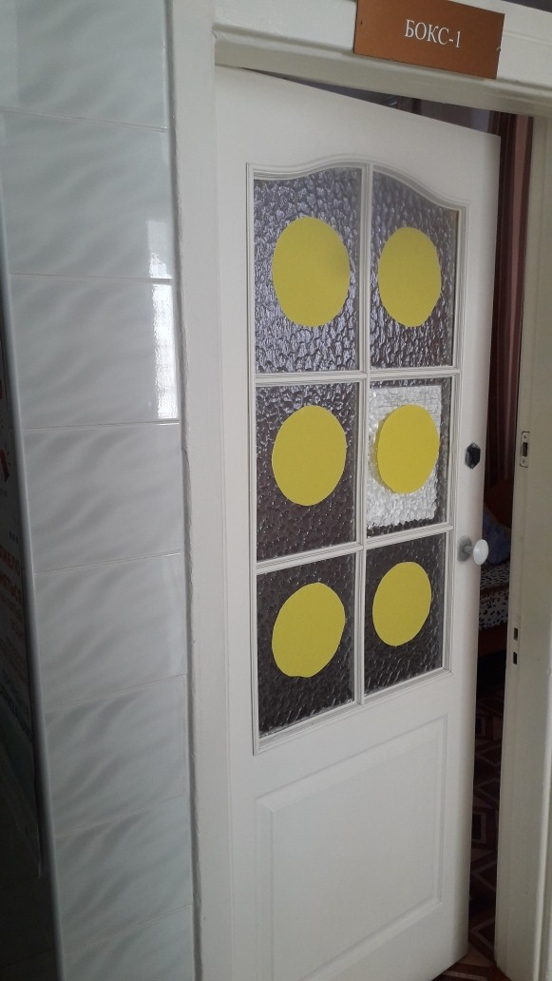

Фото 29.
Медблок. Визуальные (тактильные) знаки на стеклянные фрагменты дверей

Системы информации на объекте
Фото 15.  Лестница внутри здания на 2 этаж | Фото 17.  Тактильные знаки на стеклянные фрагменты дверей(перед входом в центральный зал)
Фото 16.  Дверь перед тамбуром вахты | 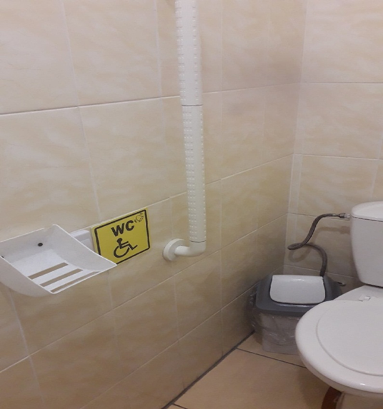  Фото 35.  Туалетная комната 1 этаж
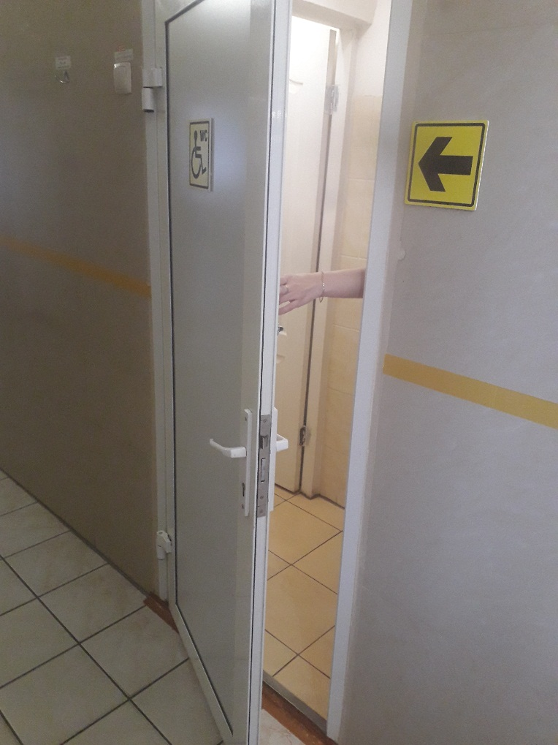  Фото 35/1.  Туалетная комната 1 этаж | 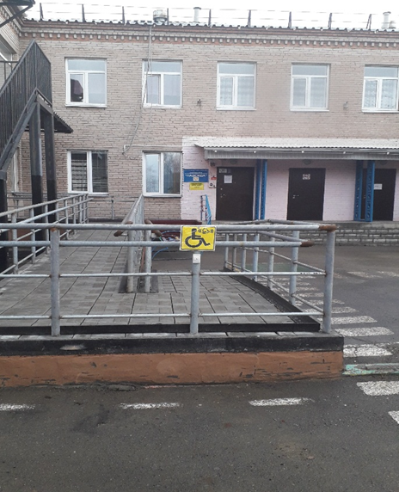  Фото 37.  Звонок вызова персонала

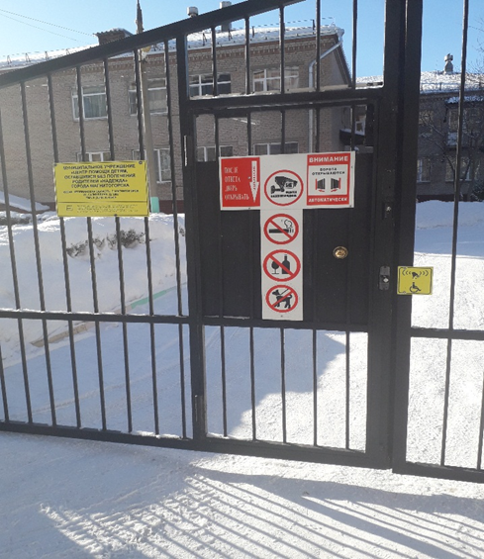  Фото 38.  Звонок с выводом звукового сигнала на вахту | 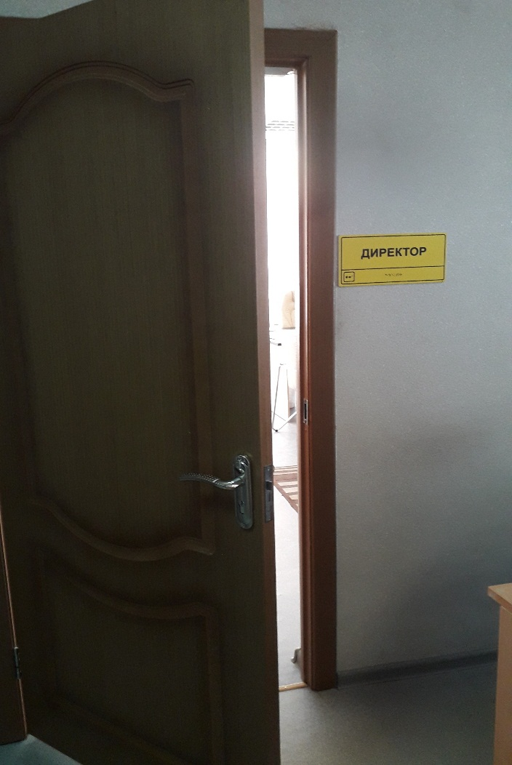  Фото 46  Кабинет директора
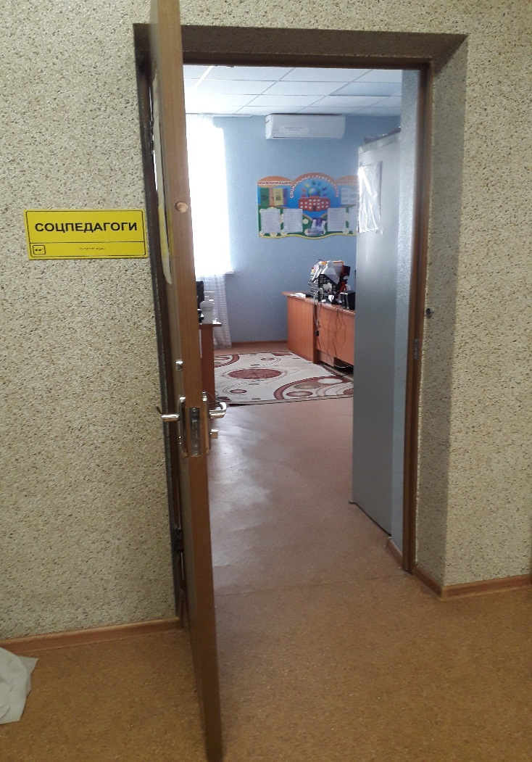
Фото 47
Кабинет социальных педагогов

